**TRƯỜNG ĐẠI HỌC TÀI NGUYÊN VÀ MÔI TRƯỜNG HÀ NỘI**

**KHOA CÔNG NGHỆ THÔNG TIN**

-----🙞🙜🕮🙞🙜-----

**ĐỀ TÀI KHÓA LUẬN TỐT NGHIỆP**

**TÊN ĐỀ TÀI**

**XÂY DỰNG HỆ THỐNG ĐẶT ĐỒ ĂN TRÊN ĐIỆN THOẠI TRÊN NỀN TẢNG REACT NATIVE**

**Hà Nội – Năm 2022**

**TRƯỜNG ĐẠI HỌC TÀI NGUYÊN VÀ MÔI TRƯỜNG HÀ NỘI**

**KHOA CÔNG NGHỆ THÔNG TIN**

-----🙞🙜🕮🙞🙜-----

**TRẦN VŨ CHIẾN**

**XÂY DỰNG HỆ THỐNG ĐẶT ĐỒ ĂN TRÊN ĐIỆN THOẠI TRÊN NỀN TẢNG REACT NATIVE**

**Chuyên ngành : Công nghệ thông tin**

**Mã ngành : 7480201**

**CÁN BỘ HƯỚNG DẪN: THS. LÊ LAN ANH**

**Hà Nội – Năm 202****2**

# LỜI CAM ĐOAN

# LỜI CẢM ƠN

Để hoàn thành được đề tài Khóa luận tốt nghiệp này, trước hết em xin gửi lời cảm ơn chân thành nhất đến các Cán bộ Giảng viên Khoa Công nghệ Thông tin, các cán bộ giảng viên trong Trường Đại học Tài nguyên Môi trường Hà Nội đã tận tình giảng dạy và truyền đạt kiến thức cho em. Đồng thời em xin gửi lời cảm ơn đặc biệt về sự chỉ dạy, hướng dẫn tận tình của ThS. Lê Lan Anh đã luôn tận tình hướng dẫn, giúp đỡ em trong suốt thời gian thực hiện Khóa luận.

Em cũng xin gửi lời cảm ơn tới Khoa Công nghệ Thông tin – Trường Đại Học Tài nguyên Môi trường Hà Nội đã luôn quan tâm và tạo điều kiện giúp em hoàn thành đề tài Khóa luận tốt nghiệp này. Ngoài ra, em xin cảm ơn những người bạn đã giúp đỡ và trao đổi thêm nhiều thông tin về đề tài trong quá trình thực hiện đề tài này. Cuối cùng em vô cùng biết ơn gia đình và bạn bè, những người đã luôn luôn ở bên cạnh em, động viên, chia sẻ với em trong suốt thời gian thực đề tài Khóa luận tốt nghiệp “**Xây dựng hệ thống đặt đồ ăn trên điện thoại trên nền tảng React Native**”.

Do kiến thức còn hạn chế, bài báo cáo của em không tránh khỏi những sai sót. Rất mong nhận được những lời góp ý từ quý Thầy cô để Khóa luận tốt nghiệp của em được hoàn thiện và giúp em có thêm những kinh nghiệm quý báu.

Cuối cùng, em xin kính chúc các thầy cô giảng viên trường Đại học Tài nguyên và Môi trường Hà Nội nói chung, các thầy cô khoa công nghệ thông tin nói riêng dồi dào sức khỏe và thành công trong sự nghiệp cao quý.

Sinh viên thực hiện

**Trần Vũ Chiến**

*Chiến*

# MỤC LỤC

LỜI CẢM ƠN i

MỤC LỤC ii

DANH MỤC CÁC CHỮ VIẾT TẮT iv

DANH MỤC CÁC BẢNG v

DANH MỤC HÌNH ẢNH vi

MỞ ĐẦU 1

CHƯƠNG 1: TỔNG QUAN VỀ ĐỀ TÀI 3

1.1 Tổng quan về bài toán 3

1.2 Mục đích của đề tài 3

1.3 Ý nghĩa của đề tài 4

1.4 Giới thiệu về công nghệ sử dụng trong ứng dụng đặt đồ ăn 4

1.4.1 Giới thiệu về JavaScript 4

1.4.2 Giới thiệu về Framework React Native 6

1.4.3 Công cụ sử dụng 7

CHƯƠNG 2: PHÂN TÍCH VÀ THIẾT KẾ HỆ THỐNG 15

2.1 Mô tả bài toán 15

2.2 Phân tích yêu cầu 16

2.3 Phân tích thiết kế hệ thống 16

2.3.1 Sơ đồ usecase tổng quát 16

2.3.2 Mô tả các chức năng của phần mềm 17

2.3.3 Biểu đồ tuần tự của hệ thống 18

2.3.4 Biểu đồ hoạt động của hệ thống 25

2.4 Biểu đồ lớp 32

2.5 Sơ đồ triển khai và yêu cầu hệ thống 32

2.6 Cơ sở dữ liệu 33

CHƯƠNG 3: TRIỂN KHAI VÀ XÂY DỰNG ỨNG DỤNG 39

3.1 Giao diện đăng nhập. 39

3.2 Giao diện đăng kí. 40

3.3 Giao diện xem thông tin món ăn. 41

3.4 Giao diện xem thông tin nhà hàng. 42

3.5 Giao diện đặt món ăn. 43

3.6 Giao diện xem thông tin vận chuyển. 45

3.7 Giao diện tìm kiếm. 47

KẾT LUẬN VÀ KIẾN NGHỊ 48

TÀI LIỆU THAM KHẢO 50

# DANH MỤC CÁC CHỮ VIẾT TẮT

|  |  |  |
| --- | --- | --- |
| **Chữ viết tắt** | **Tên tiếng anh** | **Nghĩa tiếng việt** |
| ART | Android Runtime | Môi trường chạy ứng dụng |
| API | Application Programming Interface | Phương thức trung gian kết nối |
| IDE | Integrated Development Environment | Môi trường tích hợp dùng để viết code để phát triển ứng dụng |
| CSDL | Database | Cơ sở dữ liệu |

# DANH MỤC CÁC BẢNG

Bảng 2.1: Các actor của bài toán 16

Bảng 2.2: Bảng mô hình công nghệ ứng dụng 33

Bảng 2.3: Bảng địa chỉ nhận hàng 33

Bảng 2.4: Bảng thể loại 34

Bảng 2.5: Bảng nhà hàng 35

Bảng 2.6: Bảng món ăn 36

Bảng 2.7: Bảng đơn vị vận chuyển 37

Bảng 2.8: Bảng đơn đặt hàng 38

# DANH MỤC HÌNH ẢNH

Hình 1.1: Android Studio 7

Hình 1.2: Tải và cài đặt phiên bản theo hệ điều hành 8

Hình 1.3: Tạo máy ảo android mới 9

Hình 1.4: Visual Studio Code 10

Hình 1.5: Cài đặt Visual Studio Code 10

Hình 1.6: Chức năng quản lý file (Explorer) 11

Hình 1.7: Chức năng tìm kiếm (Search) 11

Hình 1.8: Node js 12

Hình 1.9: Dependencies 13

Hình 1.10: Api map google 14

Hình 2.1: Sơ đồ usecase Tổng quát của hệ thống 17

Hình 2.2: Biểu đồ tuần tự đăng nhập 18

Hình 2.3: Biểu đồ tuần tự Đăng kí 19

Hình 2.4: Biểu đồ tuần tự Xem thông tin món ăn 20

Hình 2.5: Biểu đồ tuần tự Xem thông tin nhà hàng 21

Hình 2.6: Biểu đồ tuần tự Đặt món ăn 22

Hình 2.7: Biểu đồ tuần tự tìm kiếm 23

Hình 2.8: Biểu đồ tuần tự Xem thông tin vận chuyển 24

Hình 2.9: Biểu đồ hoạt động Đăng nhập 25

Hình 2.10: Biểu đồ hoạt động Đăng kí 26

Hình 2.11: Biểu đồ hoạt động Xem thông tin món ăn 27

Hình 2.12: Biểu đồ hoạt động Xem thông tin nhà hàng 28

Hình 2.13: Biểu đồ hoạt động Đặt món ăn 29

Hình 2.14: Biểu đồ hoạt động Tìm kiếm 30

Hình 2.15: Biểu đồ hoạt động Xem thông tin vận chuyển 31

Hình 2.16: Biểu đồ lớp 32

Hình 2.17: Sơ đồ triển khai 32

Hình 2.18: Dữ liệu địa chỉ nhận hàng 34

Hình 2.19: Dữ liệu bảng thể loại 35

Hình 2.20: Dữ liệu bảng nhà hàng 36

Hình 2.21: Dữ liệu bảng món ăn 37

Hình 2.22: Dữ liệu đơn vị vận chuyển 38

Hình 3.1: Giao diện đăng nhập 39

Hình 3.2: Giao diện đăng kí 40

Hình 3.3: Giao diện xem thông tin món ăn 41

Hình 3.4: Giao diện xem thông tin nhà hàng 42

Hình 3.5: Giao diện đặt món ăn 43

Hình 3.6: Code xử lý số lượng đặt hàng 44

Hình 3.7: Giao diện xem thông tin vận chuyển 45

Hình 3.8: Xử lý dữ liệu map từ Api google 46

Hình 3.9: Code xử lý nút Phóng to 46

Hình 3.10: Code xử lý nút Thu nhỏ 46

Hình 3.11: Code xử lý vị trí người đặt hàng và vị trí quán 47

Hình 3.12: Giao diện tìm kiếm 47

# MỞ ĐẦU

1. Lý do chọn đề tài

Trong cuộc sống bận rộn, việc sử dụng thời gian một cách hợp lý là cần thiết. Đặc biệt là những việc như ăn uống thường ngày, việc ăn ở đâu hay ăn gì luôn là một câu hỏi mỗi người luôn tự hỏi khi tới giờ ăn. Nếu như bình thường mọi người sẽ phải mất công lượn lờ quanh cơ quan, trường học tìm quán ăn thì hiện nay việc chọn món ăn dễ hơn bao giờ hết, chỉ cần một chiếc smartphone là bạn có thể đặt đồ ăn ship tận nơi vô cùng tiện lợi.

Với tình hình dịch bệnh Covid vẫn diễn biến phức tạp, khi các nhà hàng, quán ăn vẫn phải tuân theo chỉ thị chống dịch của Đảng và nhà nước. Nhận thấy nhu cầu đặt đồ ăn online đang ngày càng phát triển mạnh mẽ, những app đặt đồ ăn đang ngày càng phát triển và ngày càng nhiều người sử dụng dịch vụ này như một việc giúp hạn chế dịch bệnh lây lan. Điển hình trong số đó phải kể đến những app như: Now, GrapFood, GoFood, Beamin, Foody

Nhận thấy nhu cầu thị trường cao, rộng mở. Em quyết định chọn đề tài “Xây dựng hệ thống đặt đồ ăn trên điện thoại trên nền tảng React Native”. Ứng dụng được tạo ra với mục đích như cầu nối giữa nhà hàng quán ăn với người tiêu dùng với phương châm nhanh, ngon, đảm bảo đồ ăn khi tới tay người dùng luôn nóng hổi.

**2. Mục tiêu của đề tài**

* **Mục tiêu chung:** 
  + Nắm bắt được công nghệ React Native.
  + Xây dựng cơ sở dữ liệu thông tin khách hàng, nhà hàng, quán ăn
  + Sử dụng Api Map của google
  + Xây dựng chức năng xem món ăn, đặt đồ ăn, xem thông tin vận chuyển
* **Mục tiêu cụ thể:** 
  + Đối với người dùng: Cung cấp thông tin đầy đủ về món ăn, thông tin nhà hàng, quán ăn; Giao diện thân thiện, thu hút, thông tin chính xác

**3. Nội dung nghiên cứu**

- Nghiên cứu, tìm hiểu về ngôn ngữ Javascript và Framework React Native

- Phân tích, thiết kế hệ thống thông qua các biểu đồ

- Nghiên cứu, tìm hiểu quy trình xây dựng ứng dụng

**4. Phương pháp nghiên cứu đề tài**

* Sử dụng kiến thức đã học và các tài liệu có liên quan trong và ngoài nước liên quan đến đề tài, đặc biệt là các tài liệu về phát triển ứng dụng
* Nghiên cứu và tìm hiểu tập trung bám sát đề cương dưới sự hướng dẫn của giáo viên hướng dẫn
* Phương pháp nghiên cứu lý thuyết: Thu thập và nghiên cứu các tài liệu về quy trình tạo ra ứng dụng, nghiệp vụ ứng dụng, nghiên cứu về ngôn ngữ lập trình Javascript để xây dựng ứng dụng
* Phương pháp thực nghiệm: Tiến hành chạy thử ứng dụng đã xây dựng để kiểm tra kết quả đạt được.

**5. Cấu trúc của đề tài**

**Mở đầu**

**Chương 1: Tổng quan về đề tài đặt đồ ăn**

**Chương 2: Phân tích và thiết kế hệ thống**

**Chương 3: Cài đặt chương trình**

# CHƯƠNG 1: TỔNG QUAN ĐỀ TÀI ĐẶT ĐỒ ĂN

## Khảo sát quy trình đặt đồ ăn

Với tình hình dịch bệnh Covid vẫn diễn biến phức tạp, khi các nhà hàng, quán ăn vẫn phải tuân theo chỉ thị chống dịch của Đảng và nhà nước. Nhận thấy nhu cầu đặt đồ ăn online đang ngày càng phát triển mạnh mẽ, những app đặt đồ ăn đang ngày càng phát triển và ngày càng nhiều người sử dụng dịch vụ này như một việc giúp hạn chế dịch bệnh lây lan. Điểm hình trong số đó phải kể đến những app như: Now, GrapFood, GoFood, Beamin, Foody.

“**Xây dựng hệ thống đặt đồ ăn trên điện thoại trên nền tảng React Native**” là ứng dụng giúp người dùng đặt đồ ăn. Ứng dụng giúp người dùng đặt đồ ăn đơn giản, nhanh chóng với tiêu chí nhanh, ngon, đầy đủ chất dinh dưỡng. Ứng dụng không chỉ là ứng dụng đặt đồ ăn mà còn giúp người dùng giải quyết bài toán mà ai cũng phải suy nghĩ hàng ngày là “Hôm nay ăn gì”, bên cạnh đó nó còn là nơi liên kết giữa người dùng và nhà hàng, quán ăn trong khi tình hình dịch bệnh Covid mặc dù đã trong tầm kiểm soát nhưng việc mua hàng online đang trở thành xu hướng hiện nay. Ứng dụng là giải pháp tốt cho người dùng có thể tận hưởng được những hương vị yêu thích mà không cần ra ngoài

## Bài toán đặt đồ ăn

Ứng dụng đặt đồ ăn trên nền tảng React Native được thực hiện dựa trên 2 mục đích sau:

Thứ nhất là nghiên cứu các công nghệ lập trình như lập trình với React Native

Thứ hai là phát triển ứng dụng có tính thực tiễn cao, có khả năng triển khai ứng dụng vào thực tế, giúp những người có nhu cầu đặt đồ ăn, nước uống có thể thao tác dễ dàng và tiện lợi.

Em hy vọng dựa trên nền tảng lý thuyết đã được thầy cô truyền thụ lại, kết hợp với sự tìm hiểu công nghệ cá nhân, khóa luận tốt nghiệp của em sẽ đạt được mục tiêu mong đợi.

## Giới thiệu về công nghệ sử dụng trong ứng dụng đặt đồ ăn

### Giới thiệu về JavaScript

#### Javascript

JavaScript được tạo trong mười ngày bởi Brendan Eich, một nhân viên của Netscape, vào tháng 9 năm 1995. Kể từ ngày được phát triển và đặt tên là ECMAScript vào năm 1996, JavaScript từ một ngôn ngữ lập trình riêng trở thành công cụ quan trọng nhất trên bộ công cụ của các chuyên viên lập trình web. Trong suốt 20 năm qua, JavaScript vẫn giữ vững vị trí trong top những ngôn ngữ lập trình phổ biến trên thế giới.

Javascript Framework là một bộ thư viện được xây dựng dựa vào ngôn ngữ lập trình Javascript. Mỗi framework thường được tạo ra để phục vụ cho một lĩnh vực nào đó. Ví dụ với Angular và React thì chuyên xử lý frontend, NodeJS thì chuyên xử lý backend, jQuery là một thư viện rất mạnh khi xử lý DOM HTML và CSS.

Hiện nay có rất nhiều thư viện viết từ Javascript như:

* jQuery: Chuyên về hiệu ứng.
* Js: Chuyên xây dựng ứng dụng thời gian thực.
* AngularJS: Chuyên xây dựng ứng dụng trang cá nhân.
* ReactJS: Chuyên viết ứng dụng mobile.
* Một số thư viện khác như ExtJS, Sencha Touch, ….

JavaScript có thể được ứng dụng trong rất nhiều lĩnh vực:

* Lập trình website.
* Xây dựng ứng dụng cho website máy chủ và máy khách
* Viết kịch bản cho Unity3D
* Ứng dụng di động, app, trò chơi.

#### Ưu nhược điểm của Javascript

* Ưu điểm:
  + Javascript giúp thao tác với người dùng ở phía client và tách biệt giữa các client. Ví dụ 2 người đang truy cập vào 2 trình duyệt khác nhau thì cả hai đều có những phiên xử lý Javascript khác nhau, không ảnh hưởng lẫn nhau.
  + Javascript có thể hoạt động trên nhiều nền tảng khác nhau, từ Windows, macOS cho đến các hệ điều hành trên mobile
  + Javascript là một ngôn ngữ dễ tiếp cận, bạn sẽ dễ dàng học nó mà không cần phải cài đặt quá nhiều phần mềm.
* Nhược điểm:
  + Vì là một ngôn ngữ rất dễ dàng bị soi code nên dễ bị khai thác. Hacker có thể nhập một đoạn code bất kì vào khung console của trình duyệt, lúc này trình duyệt sẽ hiểu rằng đoạn code đó là chính thống, nên hacker có thể gửi những request lên server một cách dễ dàng.

### Giới thiệu về Framework React Native

#### React Native là gì?

React Native là một framework được tạo bởi Facebook, cho phép developer xây dựng các ứng dụng di động trên cả Android và iOS chỉ với một ngôn ngữ lập trình duy nhất: JavaScript.

Sự ra đời của React Native là lời giải cho bài toán liên quan đến hiệu năng và sự phức tạp khi phải viết nhiều loại ngôn ngữ cho từng nền tảng di động trước đó.

React Native sẽ giúp tiết kiệm được nhiều thời gian và công sức nếu muốn xây dựng một ứng dụng đa nền tảng (multi- platform). Chỉ cần biết JavaScript, không cần phải học thêm bất cứ ngôn ngữ nào khác, bạn đã có thể chiến đấu trên mọi mặt trận.

#### Ưu và nhược điểm của React Native

* Ưu điểm:
  + Thời gian phát triển ứng dụng được rút ngắn
  + Tiết kiệm chi phí nhân lực cho doanh nghiệp
  + Khả năng tái sử dụng code cao (75% -80%)
  + Trải nghiệm người dùng rất tốt
  + Không cần nhiều kiến thức nền
  + Cộng đồng người dùng lớn
  + Tính ổn định và tối ưu: Do được phát triển bởi Facebook nên React Native có hiệu năng ổn định khá cao
* Nhược điểm:
  + Chỉ hỗ trợ 2 nền tảng Android và IOS
  + Bảo mật không cao
  + Có một số thư viện cần trả phí
  + Khả năng tùy biến không thực sự tốt với một vài module

### Công cụ sử dụng

#### Android Studio

Là một IDE hỗ trợ việc phát triển ứng dụng android trên máy tính

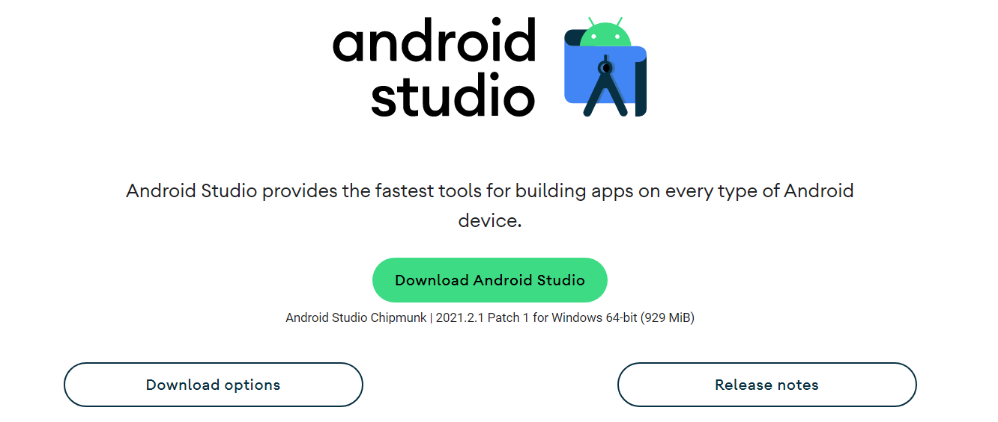

Hình 1.1: Android Studio

#### Visual Studio Code

Là một Text Editor (trình soạn thảo) đa năng dành cho Developer, hỗ trợ nhiều ngôn ngữ khác nhau

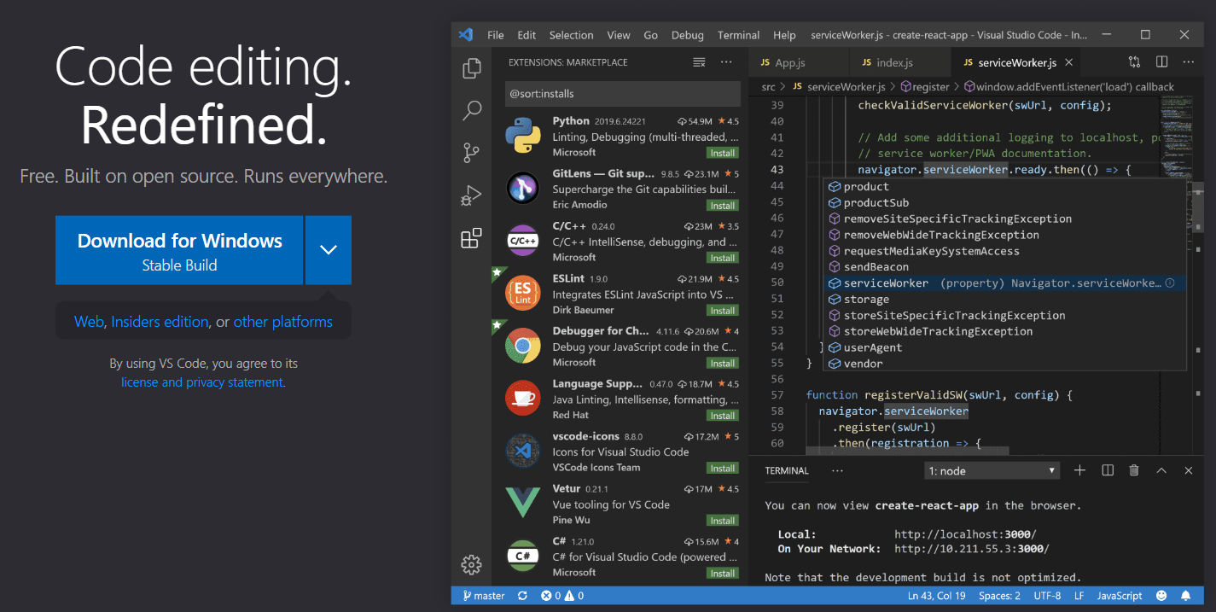

Hình 1.4: Visual Studio Code

#### Node Js

Node.js là một nền tảng JavaScript cực kì mạnh mẽ được sử dụng để phát triển ác ứng dụng chat online, các trang phát video trực tiếp, các ứng dụng một trang, và rất nhiều ứng dụng web khác. Được xây dựng trên JavaScript V8 Engine của Google Chrome, nó được sử dụng rộng rãi bởi cả các công ty lớn và các startup mơi nổi (Netflix, Paypal, NASA, và Walmart).

Có 2 phiên bản chính là là bản Curent(Bản mới nhất) và LTS(Bản ổn định)

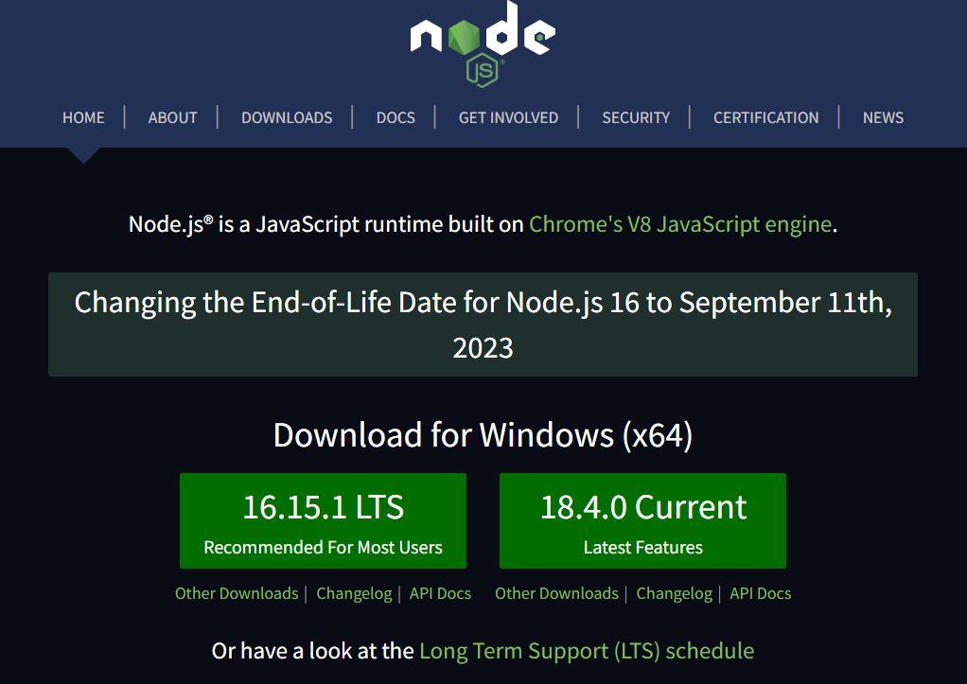

Hình 1.8: Node js

#### Các dependencies sử dụng trong ứng dụng

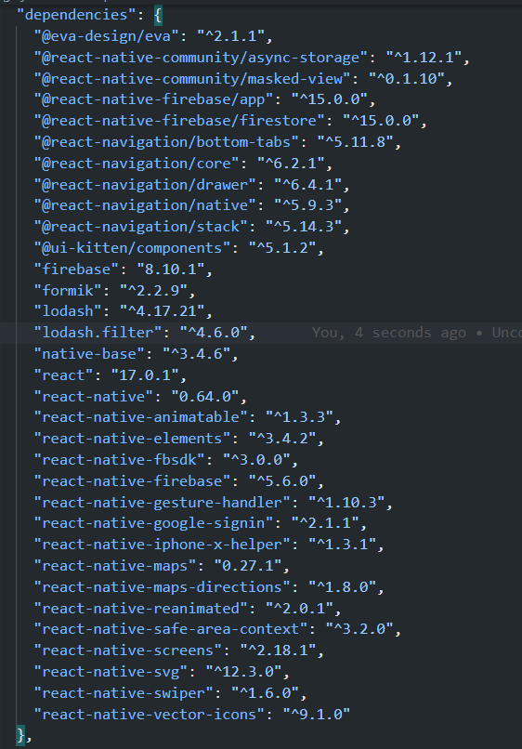

Hình 1.9: Dependencies

#### Api google map

Sử dụng dùng để xử lý dữ liệu bản đồ

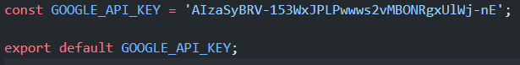

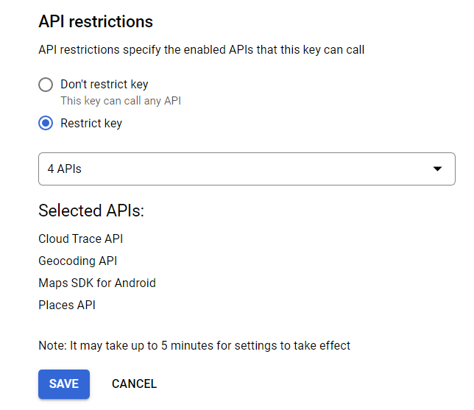

Hình 1.10: Api map google

# CHƯƠNG 2: PHÂN TÍCH VÀ THIẾT KẾ HỆ THỐNG



## Mô tả bài toán

## Phân tích yêu cầu

Ứng dụng gồm các yêu cầu sau:

* Cơ sở dữ liệu:
* Các chức năng chính:
  + Đăng kí
  + Đăng nhập
  + Tìm kiếm
  + Đặt món
  + Xem thông tin món ăn
  + Xem thông tin nhà hàng
  + Xem thông tin vận chuyển

## Phân tích thiết kế hệ thống

### Sơ đồ usecase tổng quát

Xác định actor bài toán:

Bảng 2.1: Các actor của bài toán

|  |  |  |
| --- | --- | --- |
| **STT** | **Actor** | **Diễn giải** |
| 1 | Người dùng | + Là người thực hiện thao tác như đặt đồ ăn, tìm kiếm, xem thông tin, … |

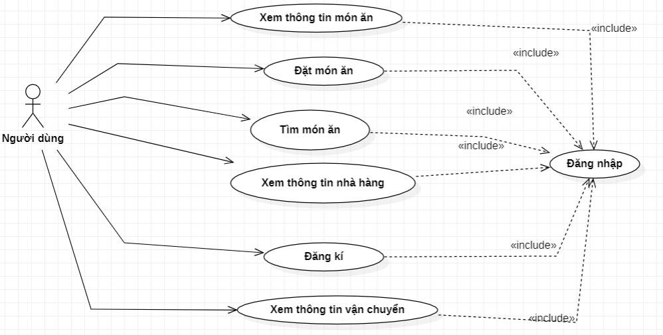

Hình 2.1: Sơ đồ usecase Tổng quát của hệ thống

### Mô tả các chức năng của phần mềm

* Đăng kí: đăng kí tài khoản người dùng
* Đăng nhập: truy cập vào tài khoản đã đăng kí trước đó và thực hiện các thao tác như đặt món, tìm kiếm
* Xem thông tin món ăn: cho phép người dùng xem thông tin về món ăn như giá cả, …
* Xem thông tin nhà hàng: cho phép người dùng xem thông tin nhà hàng như tên, địa chỉ, …
* Đặt món ăn: đặt món và xem trạng thái đặt món
* Tìm kiếm: cho phép người dùng tìm kiếm thông tin về nhà hàng, món ăn
* Xem thông tin vận chuyển: xem thông tin trên bản đồ

### Biểu đồ tuần tự

1. Biểu đồ tuần tự Đăng nhập

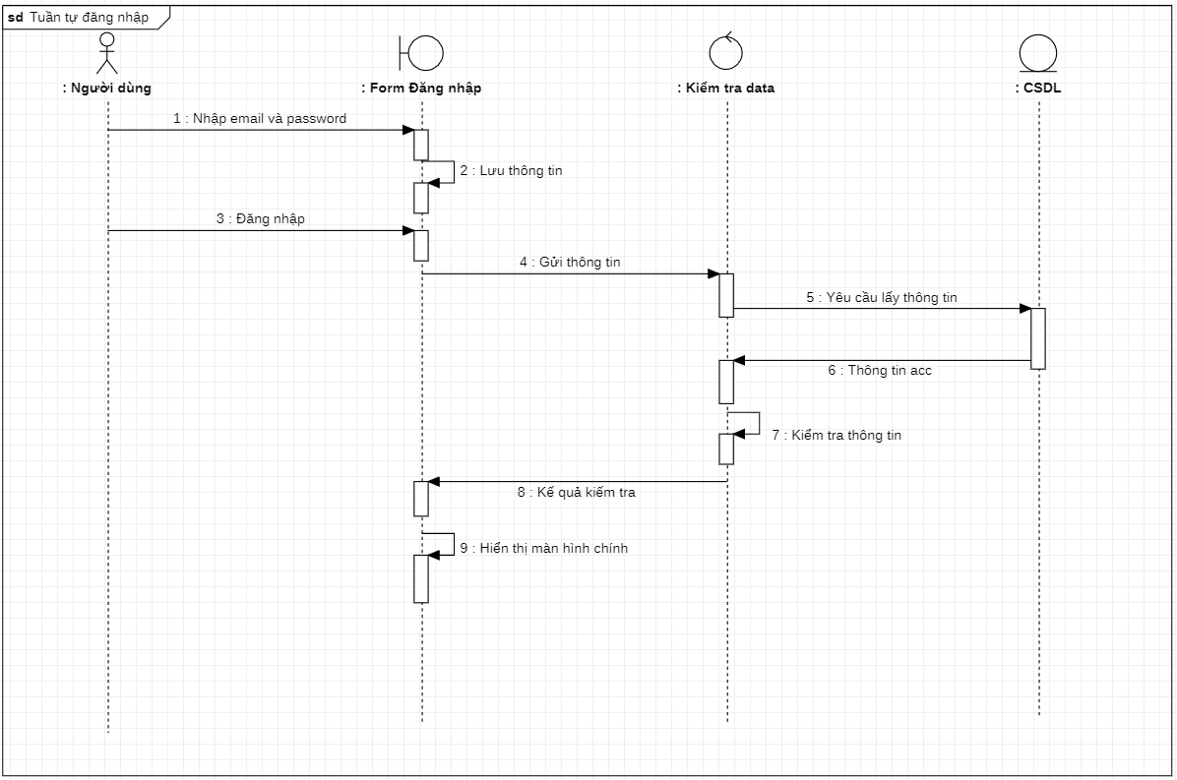

Hình 2.2: Biểu đồ tuần tự đăng nhập

Mô tả quá trình:

* Người dùng nhập thông tin đăng nhập
* Người dùng chọn Đăng nhập
* Form đăng nhập gửi thông tin về hệ thống xử lý
* Hệ thống kiểm tra thông tin từ CSDL
* CSDL trả về thông tin
* Hệ thống gửi kết quả kiểm tra và hiển thị màn hình chính

1. Biểu đồ tuần tự Đăng kí

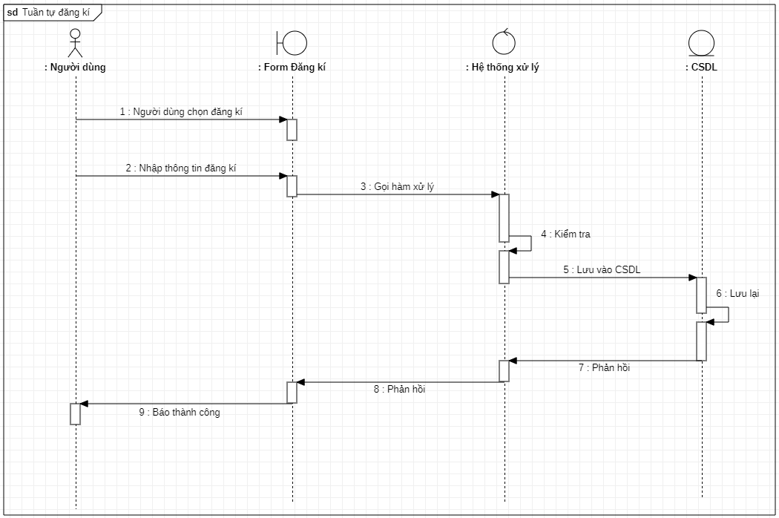

Hình 2.3: Biểu đồ tuần tự Đăng kí

Mô tả quy trình:

* Người dùng chọn Đăng kí
* Người dùng nhập thông tin đăng kí
* Form gửi thông tin đăng kí về hệ thống xử lý
* Hệ thống kiểm tra và so sánh dữ liệu trong CSDL
* Hệ thống lưu thông tin đăng kí vào CSDL
* CSDL phản hồi lại kết quả
* Hệ thống trả về thông báo thành công

1. Biểu đồ tuần tự Xem thông tin món ăn

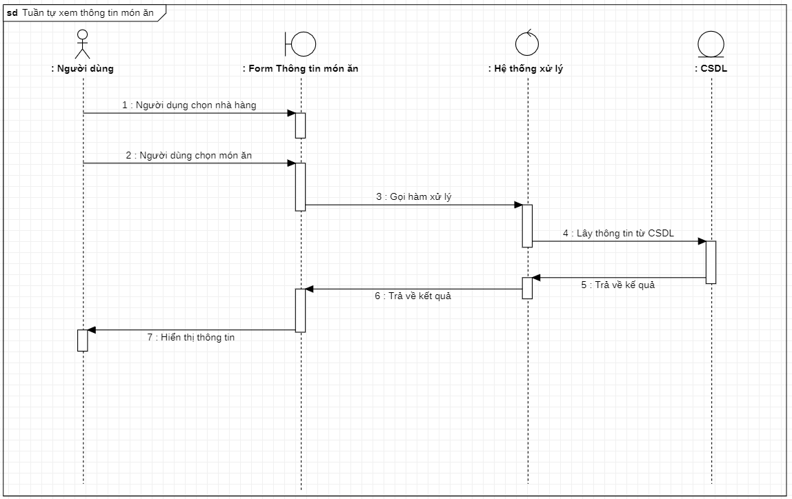

Hình 2.4: Biểu đồ tuần tự Xem thông tin món ăn

Mô tả quá trình:

* Người dùng chọn nhà hàng
* Người dùng chọn món ăn
* Form gửi thông tin món ăn về hệ thống xử lý
* Hệ thống lấy thông tin từ CSDL
* CSDL trả về thông tin món ăn
* Hệ thống trả về thông tin món ăn
* Form hiển thị thông tin món ăn

1. Biểu đồ tuần tự Xem thông tin nhà hàng

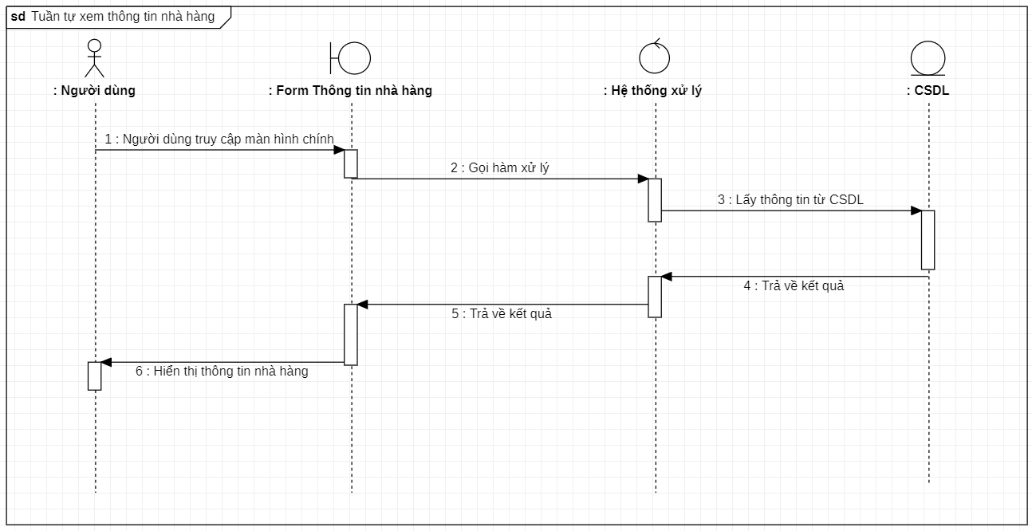

Hình 2.5: Biểu đồ tuần tự Xem thông tin nhà hàng

Mô tả quá trình:

* Người dùng truy cập vào màn hình chính
* Form gọi hàm xử lý về Hệ thống xử lý
* Hệ thống xử lý lấy thông tin từ CSDL
* CSDL trả về thông kết quả
* Hệ thống trả về kết quả
* Hiển thị thông tin nhà hàng

1. Biểu đồ tuần tự Đặt món ăn

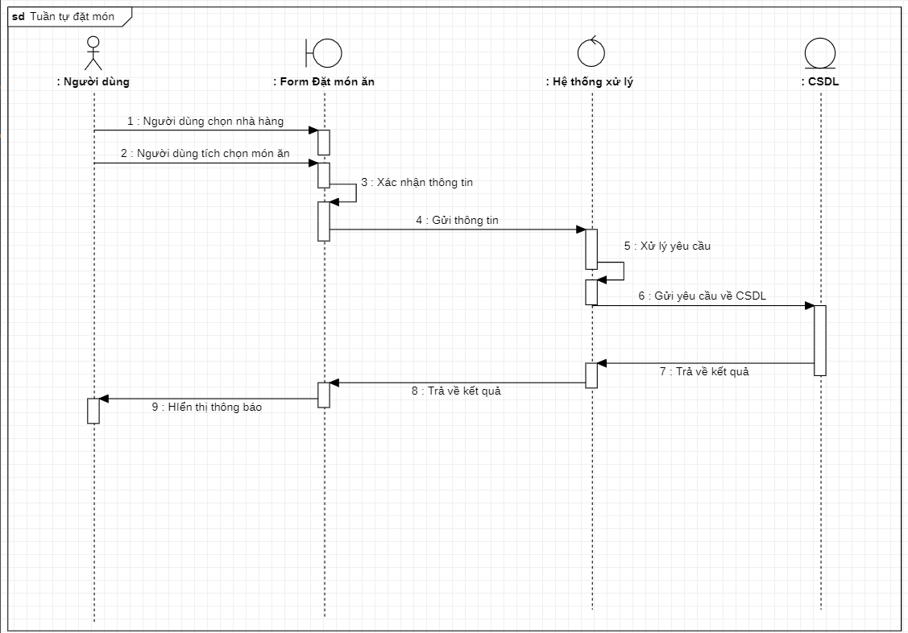

Hình 2.6: Biểu đồ tuần tự Đặt món ăn

Mô tả quá trình:

* Người dùng chọn nhà hàng
* Người dùng chọn món ăn và tích chọn
* Form xác nhận thông tin và gửi yêu cầu về hệ thống xử lý
* Hệ thống xử lý yêu cầu và gửi yêu cầu về CSDL
* CSDL trả về thông tin
* Hệ thống trả về thông tin
* Form hiển thị thông tin xác nhận thành công

1. Biểu đồ tuần tự Tìm kiếm

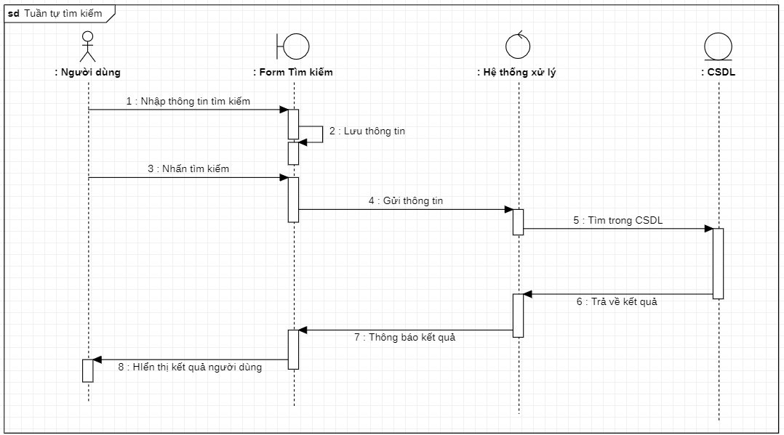

Hình 2.7: Biểu đồ tuần tự tìm kiếm

Mô tả quá trình:

* Người dùng nhập thông tin vào ô tìm kiếm
* Người dùng nhấn tìm kiếm
* Form gửi thông tin tìm kiếm về hệ thống xử lý
* Hệ thống xử lý logic tìm kiếm theo thông tin tìm kiếm
* CSDL trả về kết quả
* Hệ thống trả về kết quả trên From tìm kiếm

1. Biểu đồ tuần tự Xem thông tin vận chuyển

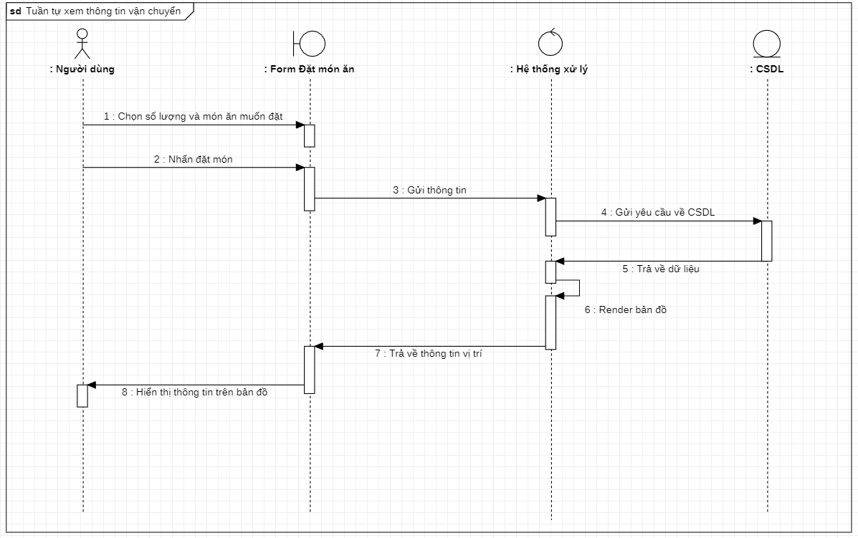

Hình 2.8: Biểu đồ tuần tự Xem thông tin vận chuyển

Mô tả quá trình:

* Người dùng chọn số lượng và món ăn muốn đặt
* Nhấn đặt hàng
* Form gửi thông tin về hệ thống xử lý
* Hệ thống gửi yêu cầu về CSDL
* CSDL trả về thông tin về địa điểm
* Hệ thống nhận thông tin và render bản đồ
* Hệ thống trả về trên form và hiển thị thông tin

### Biểu đồ hoạt động

1. Biểu đồ hoạt động Đăng nhập.

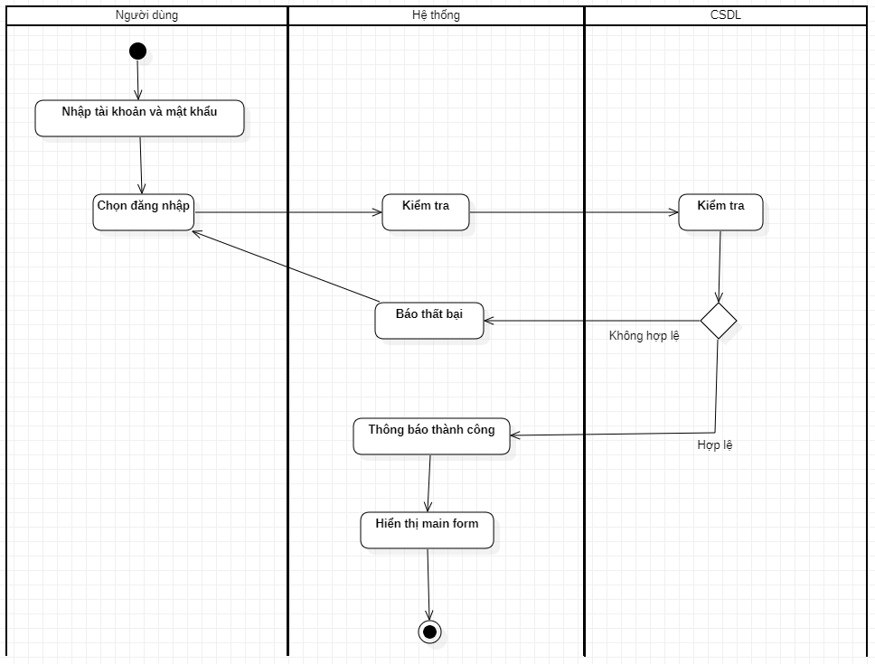

Hình 2.9: Biểu đồ hoạt động Đăng nhập

Mô tả quy trình:

* Người dùng truy cập hệ thống
* Người dùng nhập tài khoản và mật khẩu
* Hệ thống và cơ sở dữ liệu kiểm tra
  + Không hợp lệ: Báo thất bại, người dùng nhập lại tài khoản và mật khẩu
  + Hợp lệ: Báo thành công, hiển thị main form, kết thúc

1. Biểu đồ hoạt động Đăng kí.

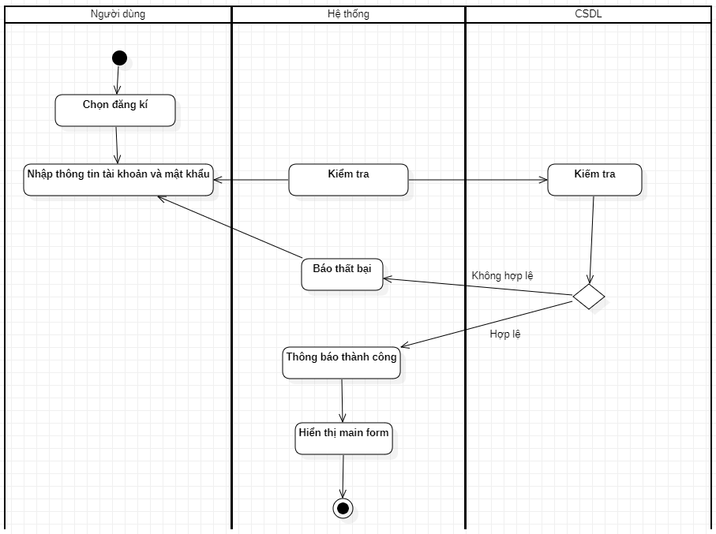

Hình 2.10: Biểu đồ hoạt động Đăng kí

Mô tả quy trình:

* Người dùng truy cập hệ thống
* Người dùng chọn chức năng Đăng kí
* Hệ thống hiển thị form Đăng kí
* Người dùng nhập thông tin đăng kí
* Hệ thống và cơ sở dữ liệu kiểm tra thông tin
  + Không hợp lệ: Báo thất bại, người dùng nhập lại thông tin đăng kí
  + Hợp lệ: Báo thành công, hiển thị main form, kết thúc

1. Biểu đô hoạt động Xem thông tin món ăn.

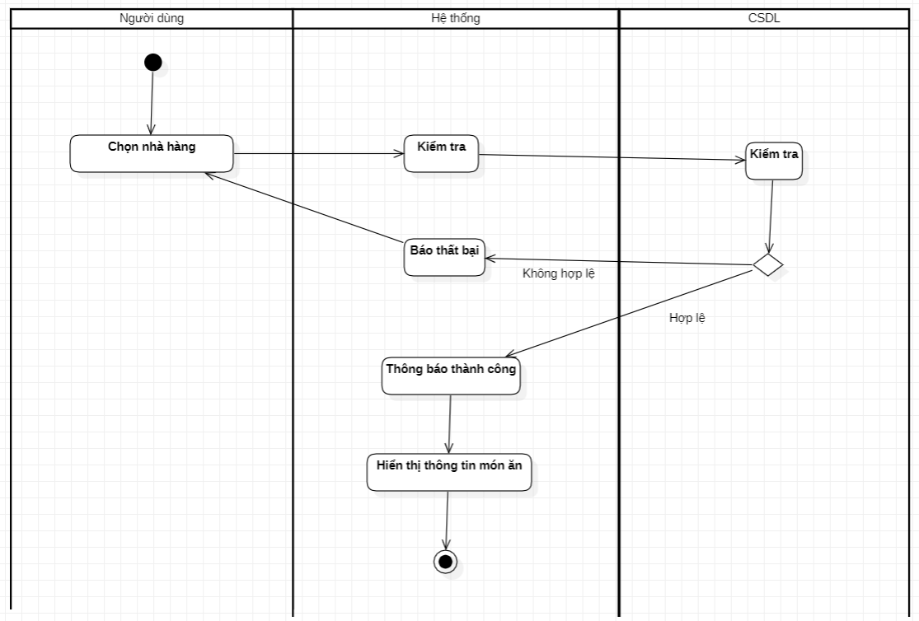

Hình 2.11: Biểu đồ hoạt động Xem thông tin món ăn

Mô tả quá trình:

* Người dùng chọn nhà hàng
* Hệ thống và cơ sở dữ liệu kiểm tra thông tin
  + Không hợp lệ: Báo thất bại, người dụng chọn lại nhà hàng
  + Hợp lệ: Báo thành công, hiển thị thông tin nhà hàng, kết thúc

1. Biểu đồ hoạt động Xem thông tin nhà hàng.

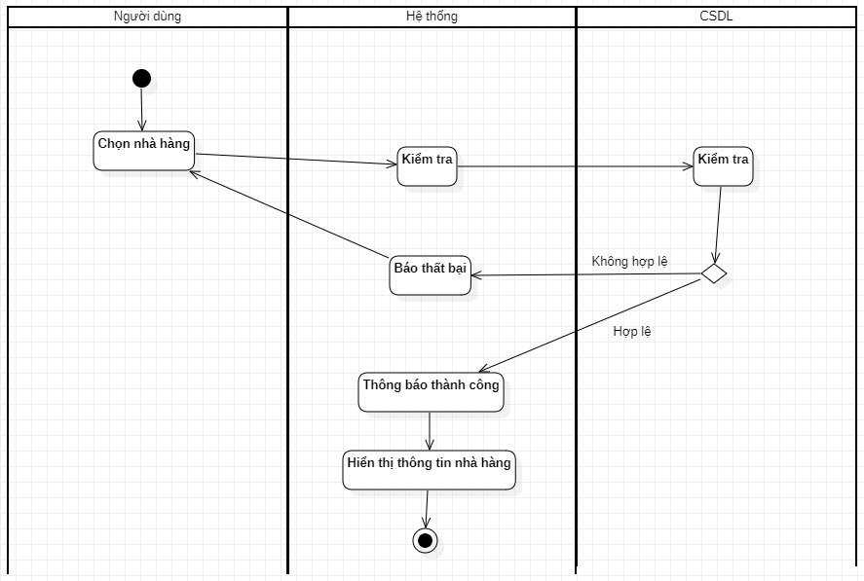

Hình 2.12: Biểu đồ hoạt động Xem thông tin nhà hàng

Mô tả quá trình:

* Người dùng chọn nhà hàng.
* Hệ thống kiểm tra thông tin trong CSDL.
  + Hợp lệ: Thông báo thành công và hiển thị thông tin nhà hàng.
  + Không hợp lệ: Báo thất bại và quay lại chọn nhà hàng.

1. Biểu đồ hoạt động Đặt món ăn.

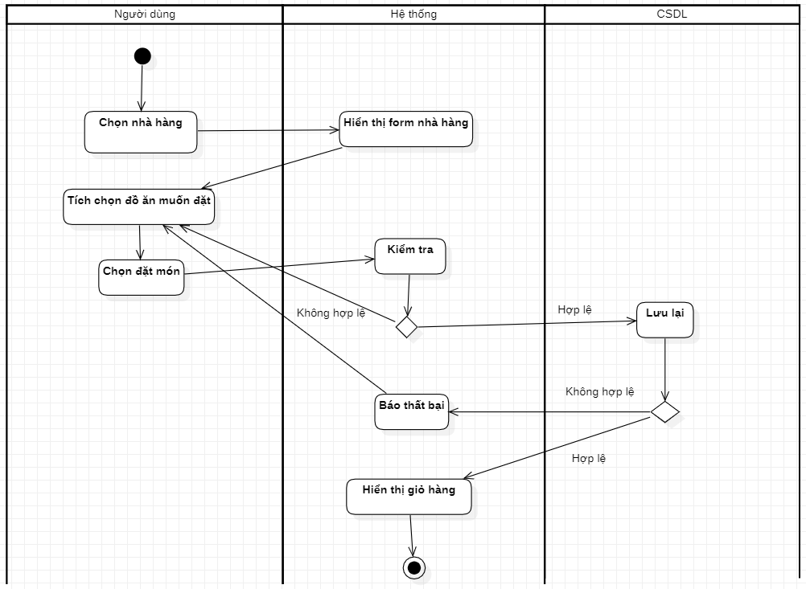

Hình 2.13: Biểu đồ hoạt động Đặt món ăn

Mô tả quá trình:

* Người dùng chọn nhà hàng
* Hệ thống trả về form nhà hàng
* Người dùng chọn đồ ăn muốn đặt
* Người dùng xác nhận đặt món
* Hệ thống và cơ sở dữ liệu kiểm tra thông tin
  + Không hợp lệ: Báo thất bại, người dùng chọn lại món
  + Hợp lệ: Báo thành công, hiển thị thông báo đặt món thành công, kết thúc

1. Biểu đồ hoạt động Tìm kiếm.

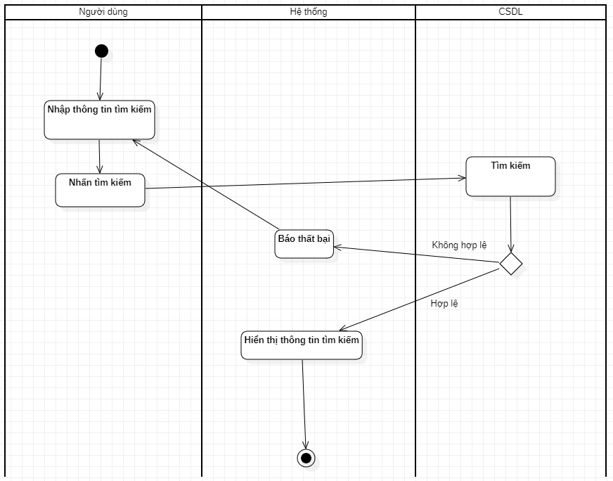

Hình 2.14: Biểu đồ hoạt động Tìm kiếm

Mô tả quá trình:

* Người dùng nhập thông tin tìm kiếm
* Người dùng chọn Tìm kiếm
* Hệ thống và cơ sở dữ liệu kiểm tra thông tin
  + Không hợp lệ: Báo thất bại, người dùng nhập lại thông tin tìm kiếm
  + Hợp lệ: Hệ thống hiển thị thông tin tìm kiếm

1. Biểu đồ hoạt động Xem thông tin vận chuyển

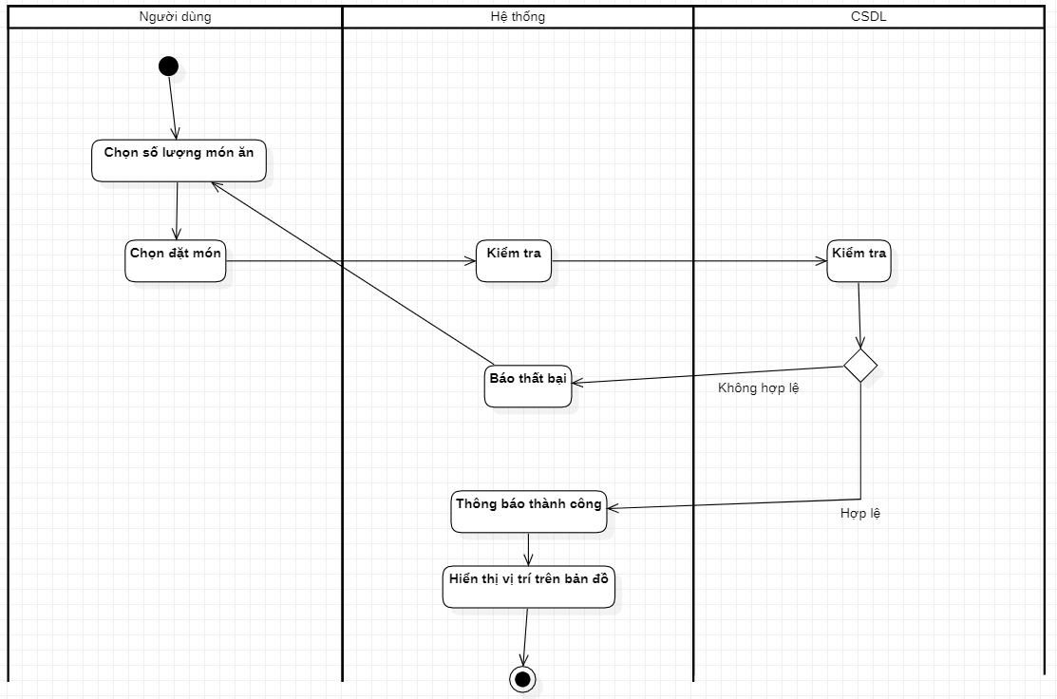

Hình 2.15: Biểu đồ hoạt động Xem thông tin vận chuyển

Mô tả quá trình:

* Người dùng chọn số lượng và món ăn
* Chọn đặt món
* Hệ thống và CSDL kiểm tra thông tin
  + Không hợp lệ: Báo thất bại, người dùng chọn lại món
  + Hợp lệ: Báo thành công và hiển thị thông tin vận chuyển trên bản đồ

### Biểu đồ phân rã chức năng

## Biểu đồ lớp

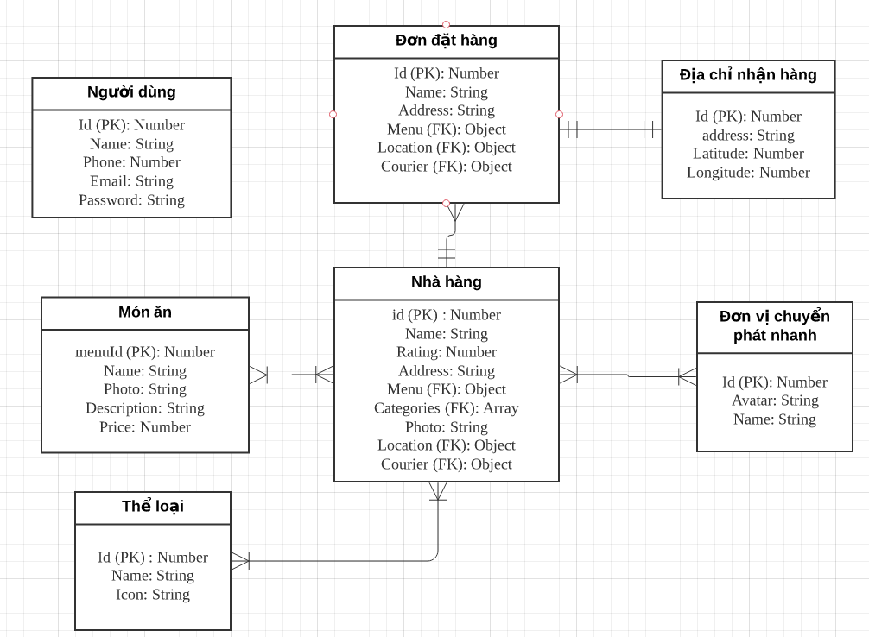

Hình 2.16: Biểu đồ lớp

## Sơ đồ triển khai

**Sơ đồ triển khai:**

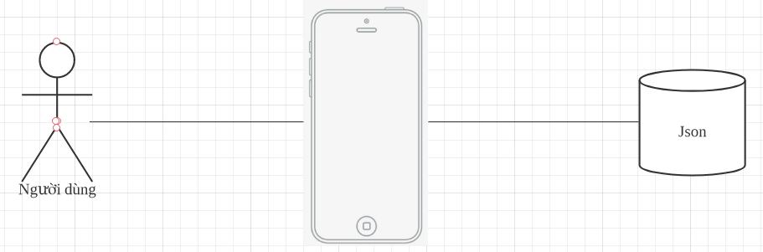

Hình 2.17: Sơ đồ triển khai

Người dùng: Người dùng tải ứng dụng và cài thông qua file apk, trải nghiệm ứng dụng

Cơ sở dữ liệu: Cơ sở dữ liệu dưới dạng Json

## Cơ sở dữ liệu

Mô hình công nghệ ứng dụng

Bảng 2.2: Bảng mô hình công nghệ ứng dụng

|  |  |
| --- | --- |
| Client | React Native |
| Database | Json |

Mô tả:

* JSON là viết tắt của JavaScript Object Notation, là một kiểu định dạng dữ liệu tuân theo một quy luật nhất định mà hầu hết các ngôn ngữ lập trình hiện nay đều có thể đọc được. JSON là một tiêu chuẩn mở để trao đổi dữ liệu trên web.
* Định dạng JSON sử dụng các cặp *key* – *value* để dữ liệu sử dụng. Nó hỗ trợ các cấu trúc dữ liệu như đối tượng và mảng.

1. Bảng địa chỉ nhận hàng

Bảng 2.3: Bảng địa chỉ nhận hàng

|  |  |  |  |  |  |
| --- | --- | --- | --- | --- | --- |
| STT | Tên cột | Diễn giải | Khóa | Kiểu dữ liệu | Độ rộng |
| 1 | Id | Mã địa chỉ nhận hàng | PK | Number | 10 |
| 2 | addressName | Địa chỉ nhận hàng |  | String | 255 |
| 3 | Latitude | Vĩ độ |  | Number | 12 |
| 4 | Longitude | Kinh độ |  | Number | 12 |

1. Bảng thể loại

Bảng 2.4: Bảng thể loại

|  |  |  |  |  |  |
| --- | --- | --- | --- | --- | --- |
| STT | Tên cột | Diễn giải | Khóa | Kiểu dữ liệu | Độ rộng |
| 1 | Id | Mã thể loại | PK | Number | 10 |
| 2 | Name | Tên thể loại |  | String | 255 |
| 3 | Icon | Icon thể loại |  | String | 255 |

1. Bảng nhà hàng

Bảng 2.5: Bảng nhà hàng

|  |  |  |  |  |  |
| --- | --- | --- | --- | --- | --- |
| STT | Tên cột | Diễn giải | Khóa | Kiểu dữ liệu | Độ rộng |
| 1 | Id | Mã nhà hàng | PK | Number | 10 |
| 2 | Name | Tên nhà hàng |  | String | 255 |
| 3 | Rating | Đánh giá |  | Number | 10 |
| 4 | Address | Địa chỉ |  | String | 255 |
| 5 | Menu | Món ăn | FK | Object |  |
| 6 | Categories | Thể loại | FK | Array |  |
| 7 | Photo | Ảnh |  | String | 255 |
| 8 | Location | Địa điểm | FK | Object |  |
| 9 | Courier | Đơn vị chuyển phát nhanh | FK | Object |  |

1. Bảng món ăn

Bảng 2.6: Bảng món ăn

|  |  |  |  |  |  |
| --- | --- | --- | --- | --- | --- |
| STT | Tên cột | Diễn giải | Khóa | Kiểu dữ liệu | Độ rộng |
| 1 | menuId | Mã menu | PK | Number | 10 |
| 2 | Name | Tên menu |  | String | 255 |
| 3 | Photo | Ảnh |  | String | 255 |
| 4 | Description | Mô tả |  | String | 255 |
| 5 | Price | Giá tiền |  | Number | 10 |

1. Bảng đơn vị vận chuyển

Bảng 2.7: Bảng đơn vị vận chuyển

|  |  |  |  |  |  |
| --- | --- | --- | --- | --- | --- |
| STT | Tên cột | Diễn giải | Khóa | Kiểu dữ liệu | Độ rộng |
| 1 | Id | Mã đơn vị vận chuyển | PK | Number | 10 |
| 2 | Avatar | Ảnh avatar |  | String | 255 |
| 3 | Name | Tên đơn vị |  | String | 255 |

1. Bảng đơn đặt hàng

Bảng 2.8: Bảng đơn đặt hàng

|  |  |  |  |  |  |
| --- | --- | --- | --- | --- | --- |
| STT | Tên cột | Diễn giải | Khóa | Kiểu dữ liệu | Độ rộng |
| 1 | Id | Mã đơn hàng | PK | Number | 10 |
| 2 | Name | Tên nhà hàng |  | String | 255 |
| 3 | Address | Địa chỉ nhà hàng |  | String | 255 |
| 4 | Menu | Menu món ăn | FK | Object |  |
| 5 | Location | Địa điểm nhà hàng | FK | Object |  |
| 6 | Courier | Đơn vị vận chuyển | FK | Object |  |

# CHƯƠNG 3: CÀI ĐẶT CHƯƠNG TRÌNH



## Giao diện đăng nhập.

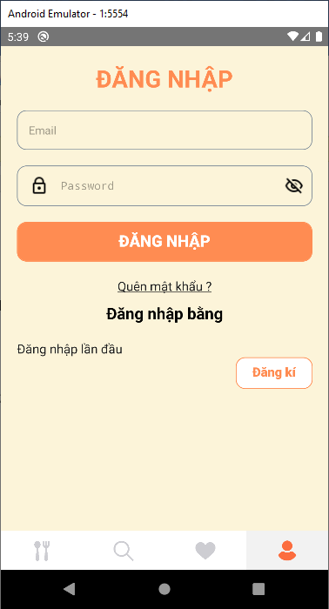

Hình 3.1: Giao diện đăng nhập

Giao diện nhập thông tin đăng nhập gồm Email và password.

Thực hiện đăng nhập nhấn nút Đăng nhập

## Giao diện đăng kí.

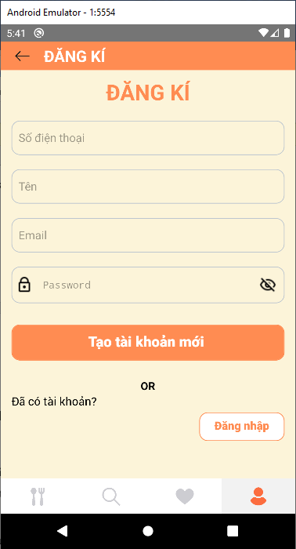

Hình 3.2: Giao diện đăng kí

Giao diện nhập thông tin đăng kí gồm Số điện thoại, Tên, Email và password.

Thực hiện đăng kí nhấn nút Đăng kí

## Giao diện xem thông tin món ăn.

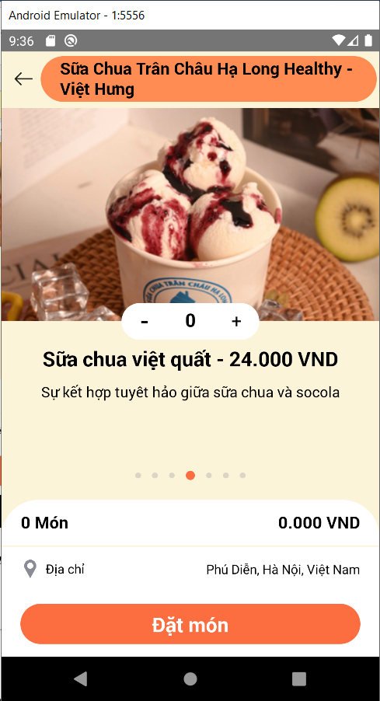

Hình 3.3: Giao diện xem thông tin món ăn

Gồm 2 phần chính:

* Phần hiển thị thông tin món ăn như giá, mô tả, …
* Nút tăng giảm số lượng món
* Có thể lướt sang trái hoặc phải để chọn những món ăn khác

## Giao diện xem thông tin nhà hàng.

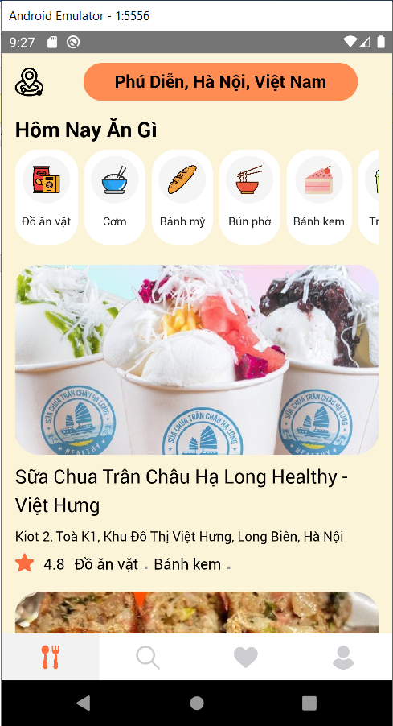

Hình 3.4: Giao diện xem thông tin nhà hàng

Được chia làm 3 phần chính:

* Phần hiển thị địa điểm hiện tại
* Phần thị thông tin về thể loại, thông tin về nhà hàng như tên, địa chỉ, đánh giá …
* Phần chuyển những màn hình khác như tìm kiếm, …

## Giao diện đặt món ăn.

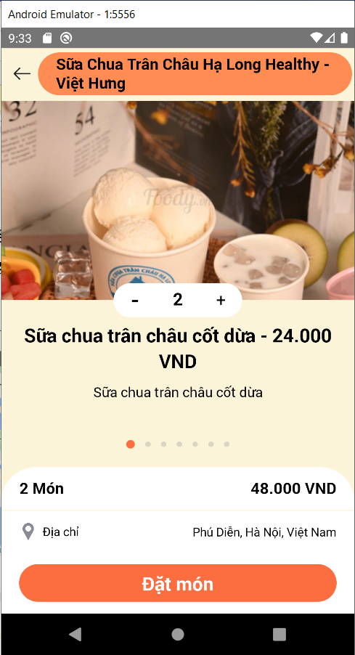

Hình 3.5: Giao diện đặt món ăn

Gồm có 3 phần chính:

* Phần hiển thị địa chỉ đặt hàng
* Phần hiển thị việc tính giá tổng đơn hàng, đến số món: Nếu người dùng nhấn nút + thì hệ thống sẽ cộng thêm 1 đơn vị vào số lượng, sau đó nhân với giá tiền, ta có được tổng giá trị đơn hàng

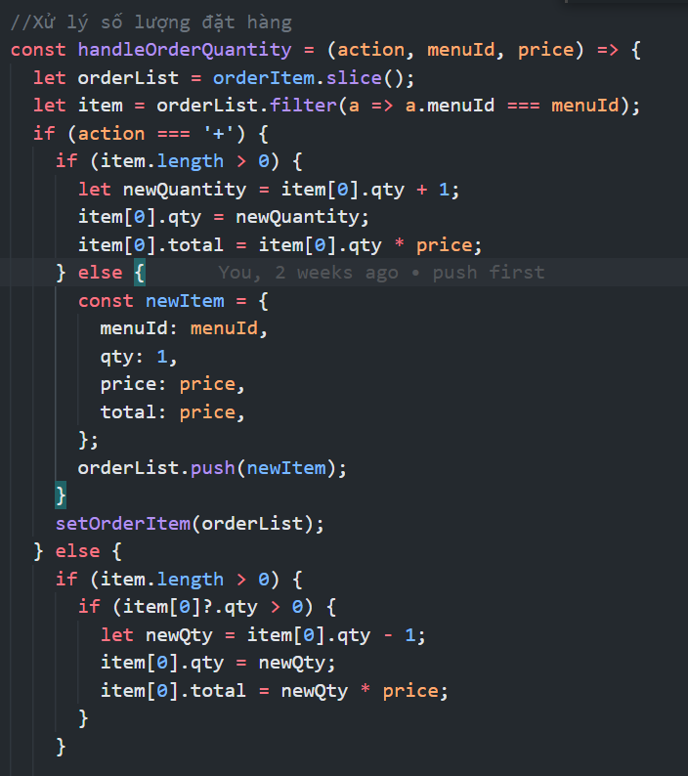

Hình 3.6: Code xử lý số lượng đặt hàng

## Giao diện xem thông tin vận chuyển.

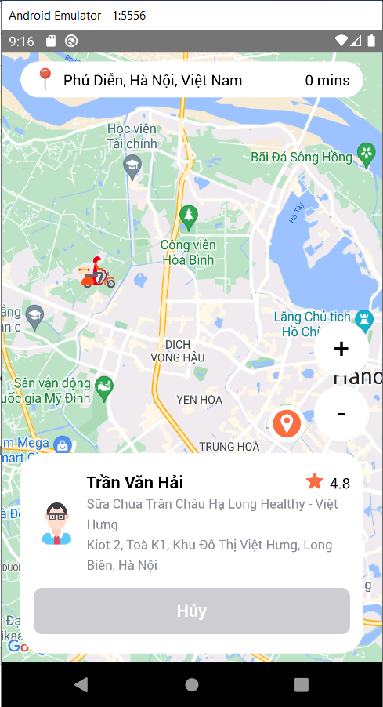

Hình 3.7: Giao diện xem thông tin vận chuyển

Mô tả:

* Hiển thị thông tin đơn vị vận chuyển và địa chỉ
* Xử lý dữ liệu map: xử lý thông qua 2 thư viện là *react-native-maps* và *react-native-maps-directions*

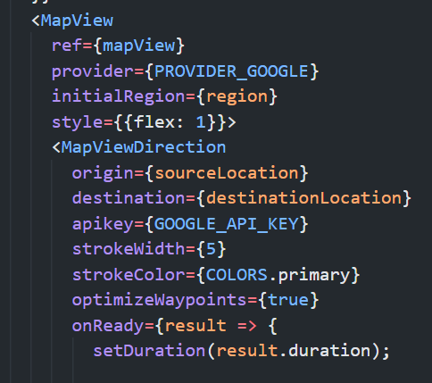

Hình 3.8: Xử lý dữ liệu map từ Api google

* Nút phóng to, thu nhỏ

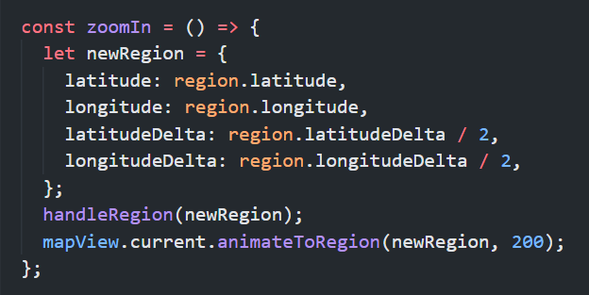

Hình 3.9: Code xử lý nút Phóng to

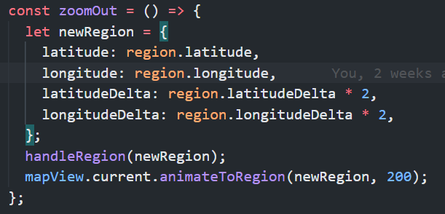

Hình 3.10: Code xử lý nút Thu nhỏ

* Hiển thị vị trí người đặt hàng và vị trí quán ăn

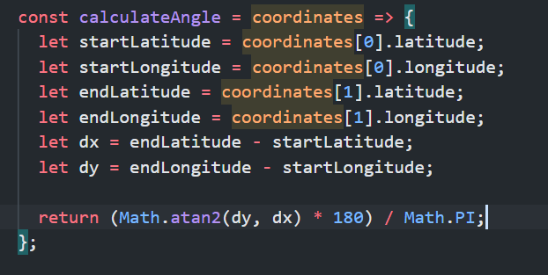

Hình 3.11: Code xử lý vị trí người đặt hàng và vị trí quán

## Giao diện tìm kiếm.

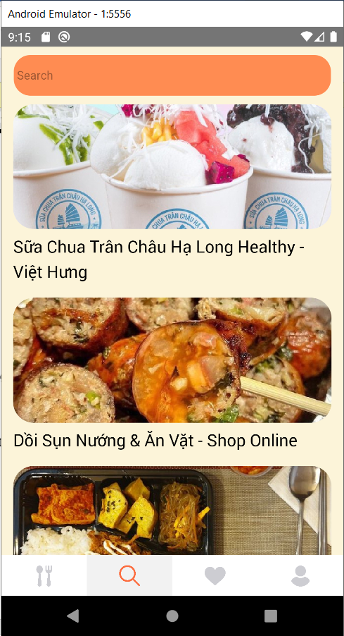

Hình 3.12: Giao diện tìm kiếm

Gồm 2 phần chính:

* Phần nhập thông tin tìm kiếm
* Phần trả lại thông tin tìm kiếm

# KẾT LUẬN VÀ KIẾN NGHỊ

**KẾT LUẬN**

Sau một thời gian tìm hiểu đề tài “**Xây dựng hệ thống đặt đồ ăn trên điện thoại trên nền tảng React Native**” em đã thực hiện được những nội dung cơ bản mà ứng dụng yêu cầu đặt ra như: Tìm hiểu và sử dụng Firebase, (Dịch vụ cơ sở dữ liệu trên nền tảng đám mây – cloud của Google), Authentication (Là chức năng dùng để xác thực người dùng bằng Password). Tìm hiểu về lịch sử và kiến trúc của Hệ điều hành Android. Tìm hiểu cà cài đặt thành công công cụ lập trình và môi trường giả lâp máy ảo để thực nghiệm. Tìm hiểu về ngôn ngữ lập trình Javascript và framework React Native. Học hỏi được các kỹ thuật để xây dựng một ứng dụng trên thiết bị di động hoàn chỉnh trên thiết bị thật.

**HẠN CHẾ CỦA ĐỀ TÀI**

Đề tài còn nhiều hạn chế như: Chưa kết nối được dữ liệu thực tế nhằm xây dựng một app di động hoàn chỉnh. Ứng dụng còn nhiều thiếu sót cần được phát triển tỉ mỉ hơn để có thể hợp tác với các nhà hàng, cửa hàng ăn uống. Thực đơn món ăn, nước uống còn ít món chưa cập nhật được các món mới một cách nhanh nhất để đáp ứng cho khách hàng.

**HƯỚNG PHÁT TRIỂN CỦA ĐỀ TÀI**

Những kết quả đạt được như trên vẫn chưa đủ so với thực tế do vấn đề thời gian và do nhiều trở ngại nếu có điều kiện thì đề tài sẽ được phát triển hơn nữa theo hướng như : Đa dạng về nhà hàng, món ăn, Thêm chức năng mới như rating, …. Đưa lên play store. Tinh chỉnh code để ứng dụng mượt mà hơn. Tất cả nhằm đưa ứng dụng tới nhiều người sử dụng hơn, giúp nhiều người thuận tiện trong việc ăn uống hằng ngày, có nhiều lựa chọn hơn.

# TÀI LIỆU THAM KHẢO

**A-TÀI LIỆU TIẾNG VIỆT**

[1] Đỗ Xuân Lôi (2020), “Giáo trình cấu trúc dữ liệu và Giải thuật”, Nhà xuất bản Đại Học Công Nghệ

[2] PGS. TS. Hoàng Nghĩa Tý (2014) - Cấu Trúc Dữ Liệu Và Thuật Toán - Nhà xuất bản Xây Dựng

[3] Tác giả: TS. Nguyễn Ngọc Cương (2019) - Lý Thuyết Cơ Sở Dữ Liệu Quan Hệ Và Ứng Dụng - Nhà xuất bản Thông Tin & Truyền Thông

[4] TS. Lê Đắc Nhường (2019) - Giáo Trình Lập Trình Cơ Sở - Nhà xuất bản Xây Dựng

[5] Lê Hoàng Sơn (2022) - “Giáo Trình Lập Trình Android” - Nhà xuất bản Xây Dựng

[6] Nguyễn Xuân Huy (2006) - Sáng Tạo Trong Thuật Toán Và Lập Trình - Nhà xuất bản Thông tin và truyền thông

**B- TÀI LIỆU TIẾNG ANH**

[7] Bonnie Eisenman (2017), “Learning React Native”, O'Reilly Media, Inc, ISBN: 9781491989142

[8] Richard Kho (2017), “React Native by Example”, Packt Publishing, ISBN: 9781786465641

[9] Stephen Grider (2022), “React Native: Advanced Concepts”, Udemy.com

[10] Carol Vorderman (2018), “Computer Coding with JavaScript Made Easy”, DK Publishing